git安装
Window 上安装Git
32 位安装包下载地址 : https://github.com/git-for-windows/git/releases/download/v2.16.2.windows.1/Git-2.16.2-32-bit.exe
64 位安装包下载地址 : https://github.com/git-for-windows/git/releases/download/v2.16.2.windows.1/Git-2.16.2-64-bit.exe
本文实例以git最新版本为例，其他版本类似， 安装步骤：

步骤 1 : 双击下载后的安装包，如下所示：
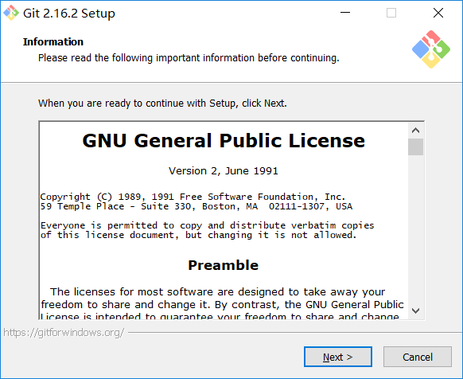

步骤2 : 选择安装路径点击next：
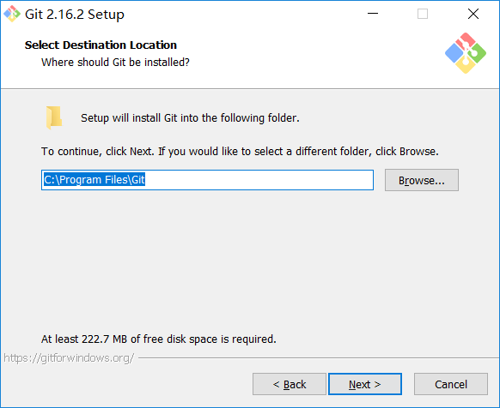

步骤3 : 按照默认配置点击next：
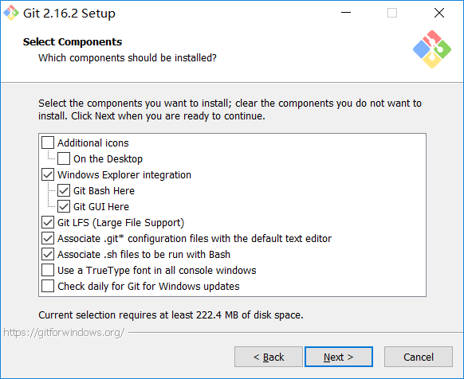

步骤4 : 没啥操作直接点击next：
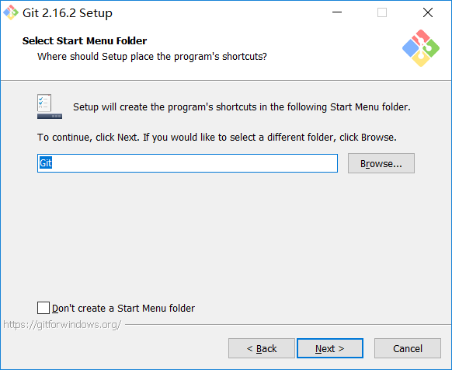

步骤5** : 选择vscode作为默认，点击next：
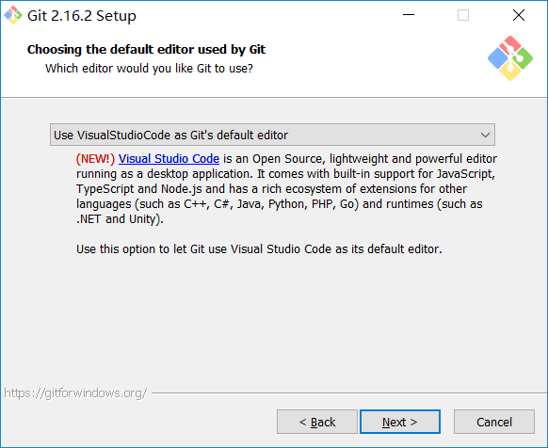

步骤6 : 选择第二项，点击next：
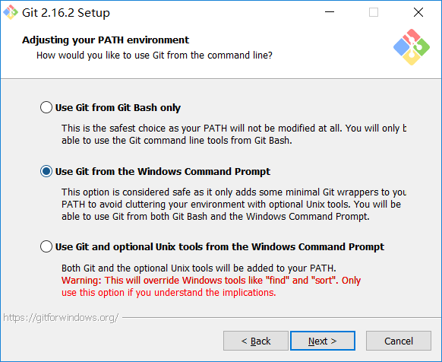

步骤7 : 也是选择第二项，点击next：
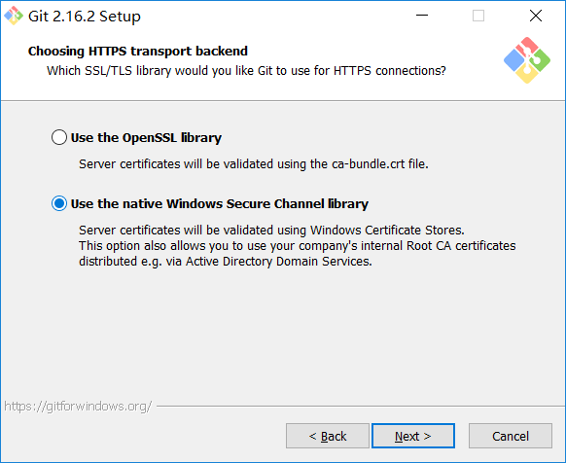

步骤8 : 选择第一项，点击next：
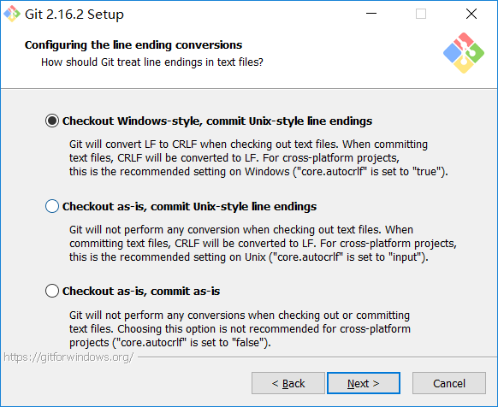

步骤9 : 选择第二项，点击next：
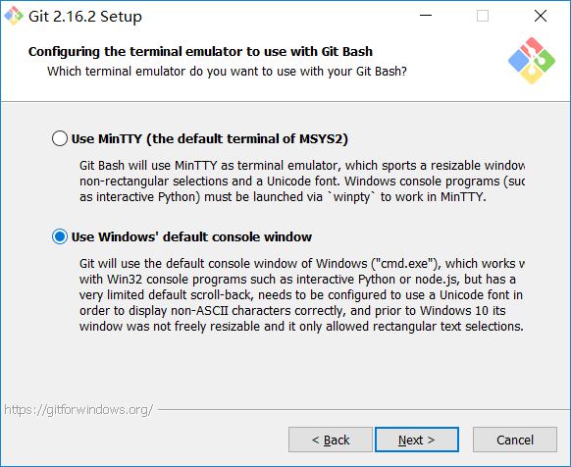

步骤10 : 默认配置直接点击next：
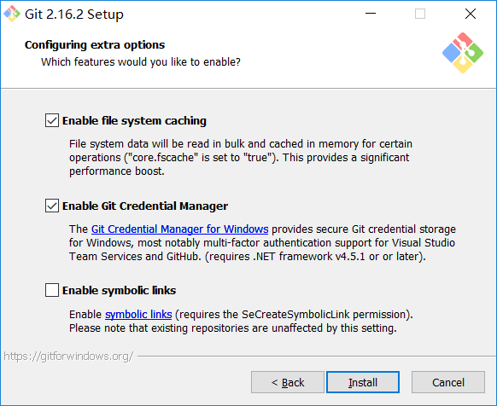

安装过程：
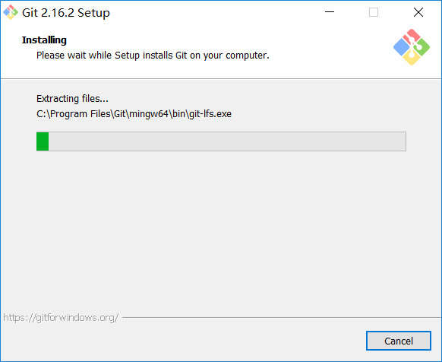
点击 Finish（完成）按钮退出安装向导。
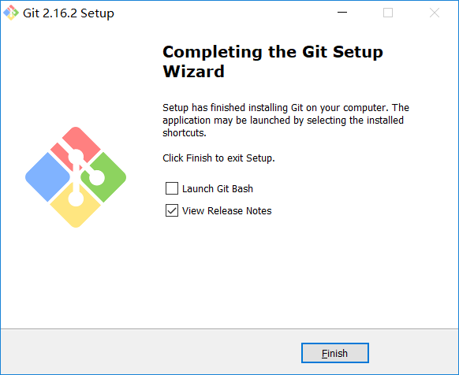

检查git版本
git --version
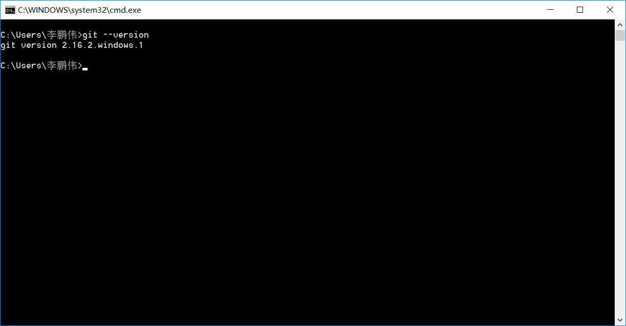

git基本操作

设置姓名和邮箱
git config --global user.name "smallwei"
git config --global user.email "pengwei_li_flag@163.com"

克隆项目
git clone 项目地址

例：
git clone https://gitee.com/smallweigit/avue.git

拉取项目
git pull 本地分支名 远程分支名

例：
git pull origin master

提交文件
git add 你要提交的文件名或者路径
git commit -m '提交的注释'
git push 本地分支名 远程分支名

例：
git add test.sh
git commit -m 'test测试文件'
git push origin master

常用命令
git init //初始化本地git环境
git clone XXX//克隆一份代码到本地仓库
git pull //把远程库的代码更新到工作台
git pull --rebase origin master //强制把远程库的代码跟新到当前分支上面
git fetch //把远程库的代码更新到本地库
git add . //把本地的修改加到stage中
git commit -m 'comments here' //把stage中的修改提交到本地库
git push //把本地库的修改提交到远程库中
git branch -r/-a //查看远程分支/全部分支
git checkout master/branch //切换到某个分支
git checkout -b test //新建test分支
git checkout -d test //删除test分支
git merge master //假设当前在test分支上面，把master分支上的修改同步到test分支上
git merge tool //调用merge工具
git stash //把未完成的修改缓存到栈容器中
git stash list //查看所有的缓存
git stash pop //恢复本地分支到缓存状态
git blame someFile //查看某个文件的每一行的修改记录（）谁在什么时候修改的）
git status //查看当前分支有哪些修改
git log //查看当前分支上面的日志信息
git diff //查看当前没有add的内容
git diff --cache //查看已经add但是没有commit的内容
git diff HEAD //上面两个内容的合并
git reset --hard HEAD //撤销本地修改

gitSSH配置

步骤 1:桌面右键菜单点击Git Bash Here
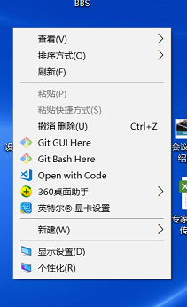

步骤 2:生成密钥
ssh-keygen -t rsa -C "你的电子邮箱"

例
ssh-keygen -t rsa -C "pengwei_li_flag@163.com"
完后一直按Enter就行，出现了一大串字符，证明就成功了
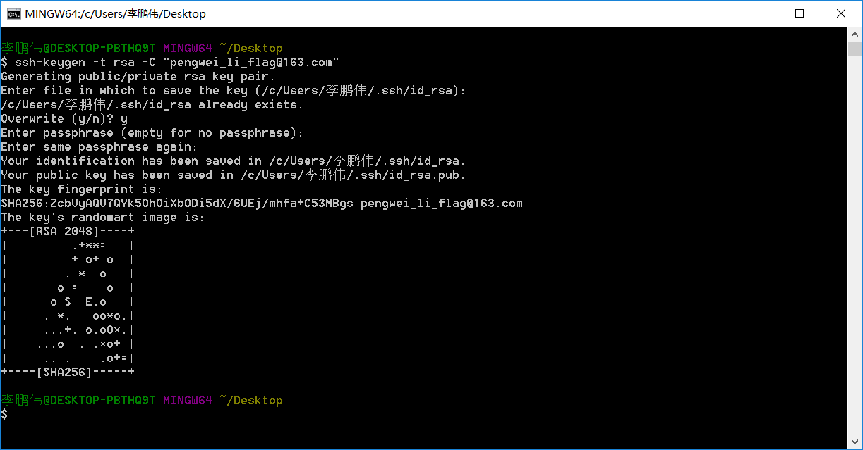

步骤 3:查看密钥
cat ~/.ssh/id_rsa.pub
白色的部分就是你的密钥
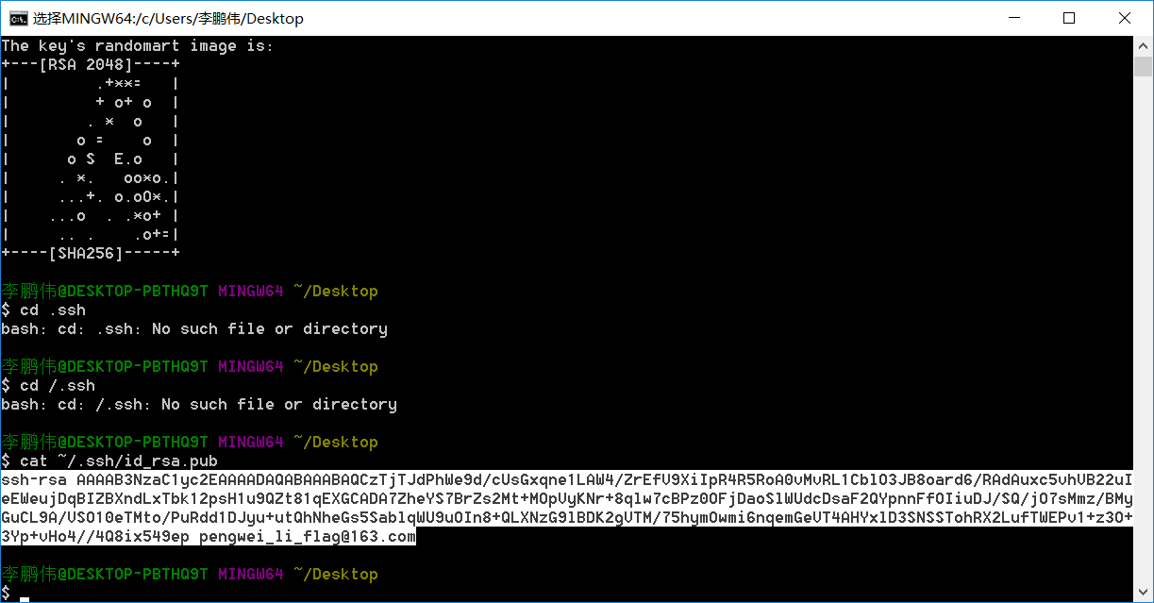

步骤4:已码云为例配置ssh
打开码云ssh 将你的密钥粘贴进去，点击保存
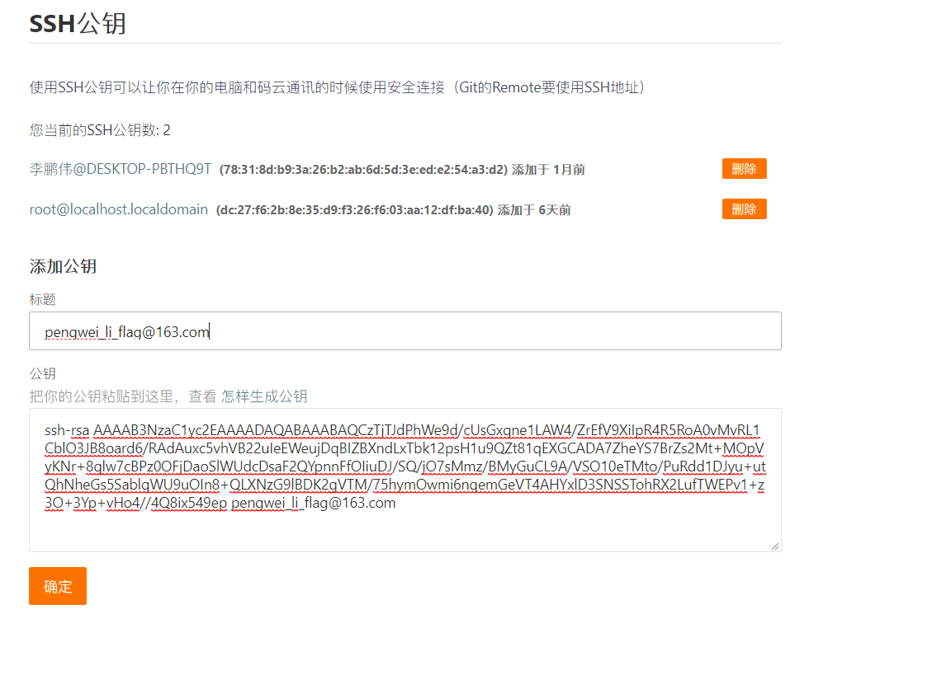

步骤 5:ssh链接测试
ssh -T git@gitee.com
看到welcome的字样ssh就配置成功了
